 | REGISTRO  ISO-BPM  CIRCULAR | AF-RG-13
 |  | Versión 3
 |  | Julio de 2011
N°: 075
FECHA: Julio 24 de 2017 DE: Directoras de grupo K5A y K5B
PARA: Padres de familia Asunto: Circular de la semana
LESSONS | LITERATURE APPROACH | INTERESTING WORDS | HOMEWORK | IMPORTANT NOTES
WELCOME!!!  Transdisciplinary Theme: Sharing The Planet  Central Idea: La interdependencia de las diferentes partes de una comunidad podría impactar en su funcionamiento final.  Key Concepts: conexión, cambio, función.  Related Concepts: interdependencia, patrón, ciclo.  UOI:  Letter Ll vocabulary: leaf, ladybug, lion, lobster, light, lips, lizard, lemon, lunch, lettuce, letters, leopard, limit, lamb, lamp, love, left, line  Descriptions: vocabulary: big, small, fat, thin, tall, short, next to, in front of, colors.  Addition: plus, equal.  Natural resources: water, soil, plants, animals, air. | 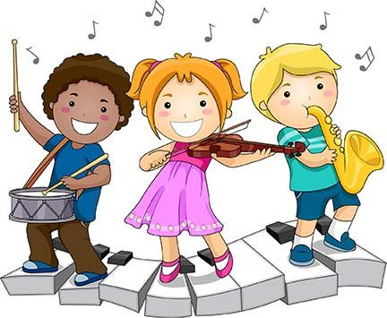  https://clipartfest.com/categories/view/ee5d487ecb0650256a143e71f118f729c9e33df5/children-music-clip-art.html  Letter L Song Video  https://www.youtube.com/watch?v=T4YvWb0WMRQ  Canción para repasar conceptos espaciales (on, under, in, out, up, down,)  https://www.youtube.com/watch?v=8F0NYBBKczM  Life Cycle of Plant Video  https://www.youtube.com/watch?v=X9b0SmLHvM0  Recommended pages: starfall.com  Abcya.com | 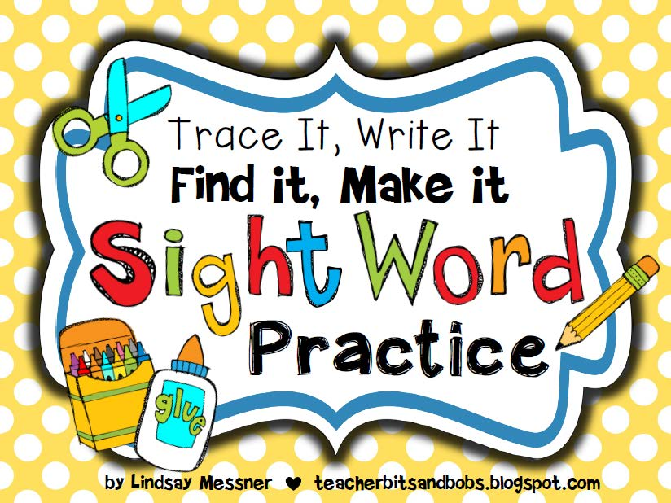  http://www.clipartkid.com/sight-word-cliparts/  I  Have  Can  Hello  My  Favorite  Needs  Wants  Love  Like | http://www.lakeorion.k12.mi.us/5/Content2/948  RAZ KIDS HOMEWORK: Los niños deben leer el libro “I Read A Book” que se encuentra en el nivel “B” de la siguiente manera:  El lunes lo escuchan  El martes lo leen  El miércoles contestan el quiz (si da la opción)  El jueves se graban (si da la opción).  El viernes lo escuchan y lo leen de nuevo.  ¡Disfruten leyendo con sus hijos!!! | Dear Parents,  Recuerden enviar papel Scott, pañitos húmedos, una bolsa grande de cajas ziplock y la plata para el porrón de agua $10000 para este trimestre.  Recuerden que Raz Kids hace parte del programa de lectura y escritura del colegio, por lo tanto NO es opcional. Los niños en compañía de sus padres deben ingresar y realizar las actividades de lunes a viernes de la manera como se indica en esta circular.  Los niños podrán traer juguetes para usar en el parque solamente. Los días estarán repartidos de la siguiente manera:  Lunes Juegos de mesa  Martes Muñecas  Miércoles Libro favorito  Jueves Carros  Viernes Juguete favorito  Educación personal, social y física:  Esta semana tendremos actividades en la piscina. Recuerden enviar los implementos necesarios.  GRACIAS!!!
Miss Vicky Ossa, Miss Carmen Monsalve

